安卓系统WIFI版控制中心软件使用说明书

WIFI版控制中心软件适用范围：所有C-Power系列的网络控制卡
WIFI版控制中心软件是流明电子新推出的安卓系统操作软件，安装在手机或平板电脑（安卓系统）上，通过无线WIFI与C-Power系列网络控制卡连接控制

实现连接的方式为：网络控制卡连接到无线路由器，手机通过无线WIFI连接到无线路由器，如下
无线路由器
手机或平板电脑端
WIFI版控制中心

网络控制卡
网线
WIFI

软件功能：1、节目选播（单节目选播与多节目选播），支持选播的节目数为：1-255
2、时间的设置与读取
注：后续会不断增加新的功能

一、软件下载及安装方法：
1、在安卓市场上搜索“控制中心”，如下图，点击下载，然后安装即可
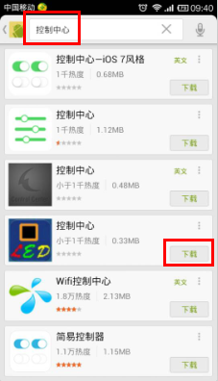

2、在流明电子网站上下载，然后发到手机或平板电脑上，选择“控制中心.apk”一键安装

软件安装成功后，在屏幕上快捷图标为“”

二、控制方式：
1、通讯设置：打开软件，选择屏幕下“通讯”选项，设置正确的IP、端口及识别码（IDCode），点击“确认”后，提示“已连接”说明通讯正常，如下图
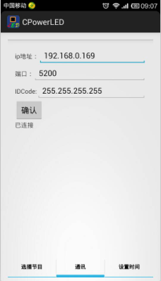

2、选播节目：选择屏幕下“选播节目”，进入选播节目功能界面，如下图
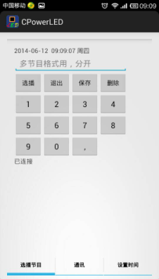
1）、单节目选播，如：1+选播，屏体上显示为“节目1”

2）、多节目选播，如：1,2,5,9+选播，屏体上显示为“节目1、节目2、节目5、节目9” 循环播放

3）、点击“退出”：退出选播功能，回到节目单循环播放

4）、点击“保存”：把已选播好的节目信息保存到Flash里，掉电不丢失

5）、点击“删除”：删除已选择好的节目号，便于重新选播节目

3、时间设置与读取：选择屏幕下的“设置时间”，进入时间设置与读取功能界面，如下图

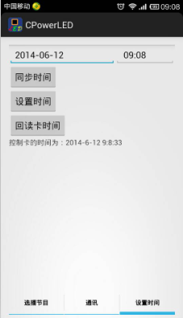

1）、同步时间：与手机的时间同步

2）、设置时间：把同步的手机时间或手动输入的时间设置到控制卡上

3）、回读卡时间：回读控制卡的当前时间

